【附实验报告格式】

COCOMOII软件估算
班级:信1405-2班 学号: 20142862 姓名:孟祥通

一 实验目的
- 使学生理解软件工作量估算的概念；
- 使学生熟悉软件工作量估算的方法与常用估算模型；
- 使学生掌握使用COCOMOII软件进行软件项目估算；

二 实验环境
- 所需硬件环境为微机；
- 所需软件环境为COCOMOII；

三 实验内容
- 练习使用COCOMOII软件
- 简单界面介绍
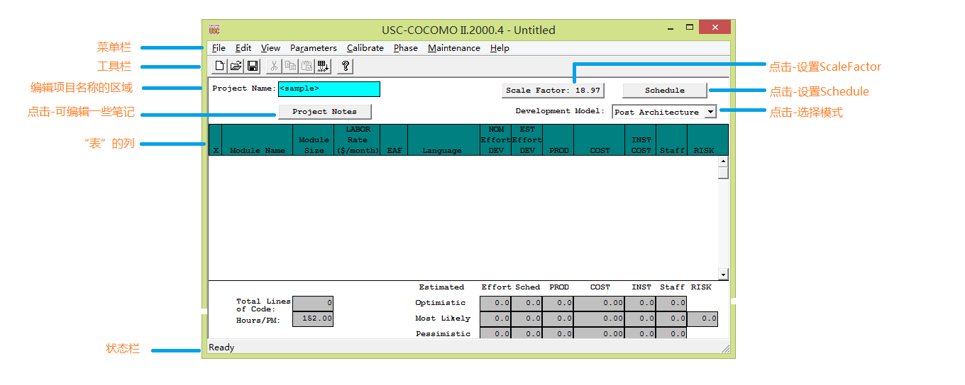
- Edit下添加模型
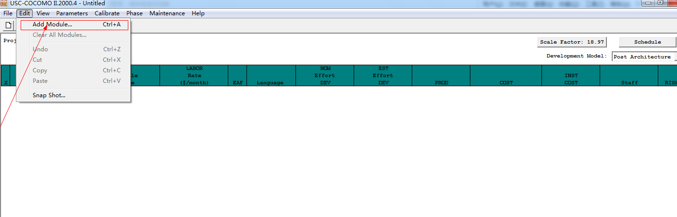
- View下的显示
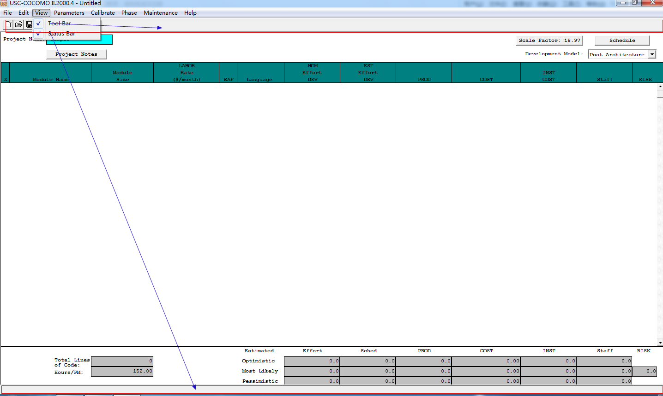

- 软件工作量估计
- 选择early design并在菜单栏中点击Parameters并选择Early Design查看值是否相同
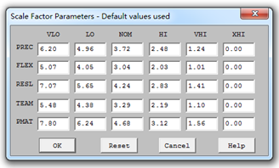
- 返回到主界面，点击Scale Factor,点击选择，最后的值为17.57
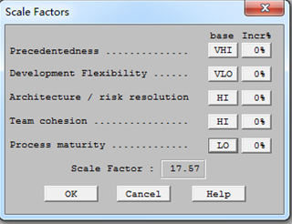
- 添加模型，如图所示
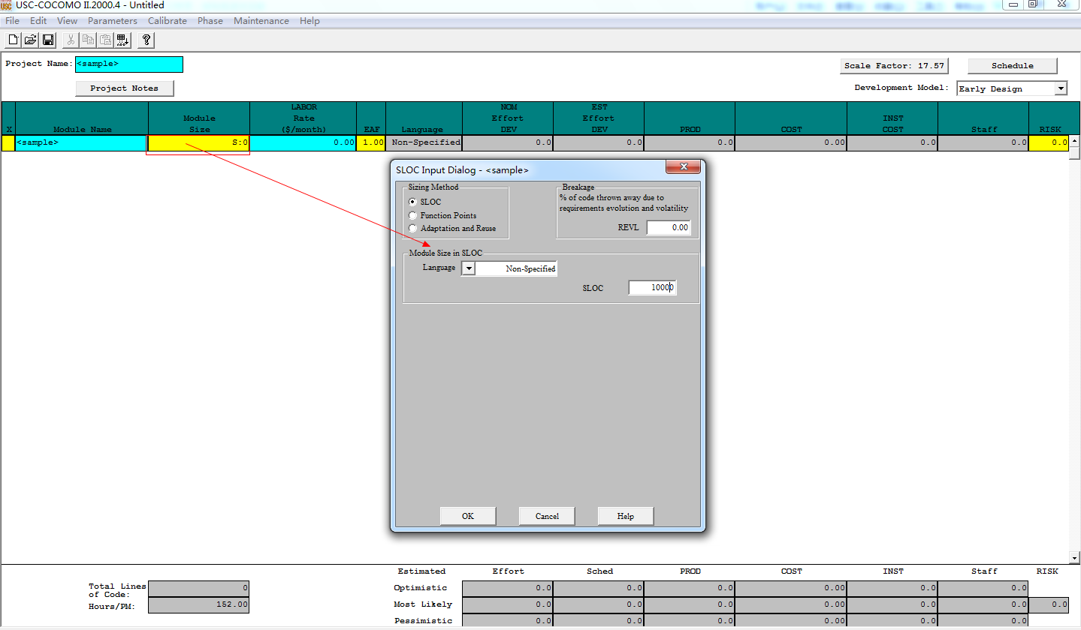
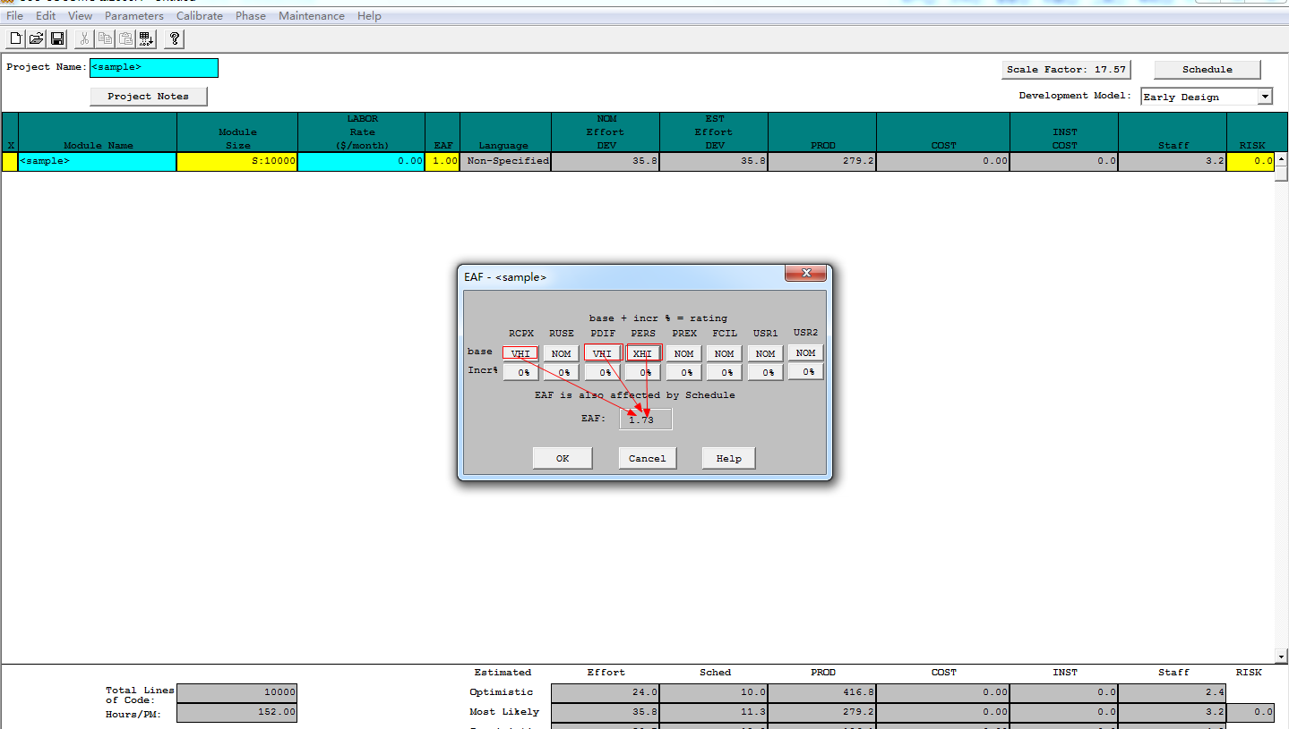
- 返回到主界面，查看结果
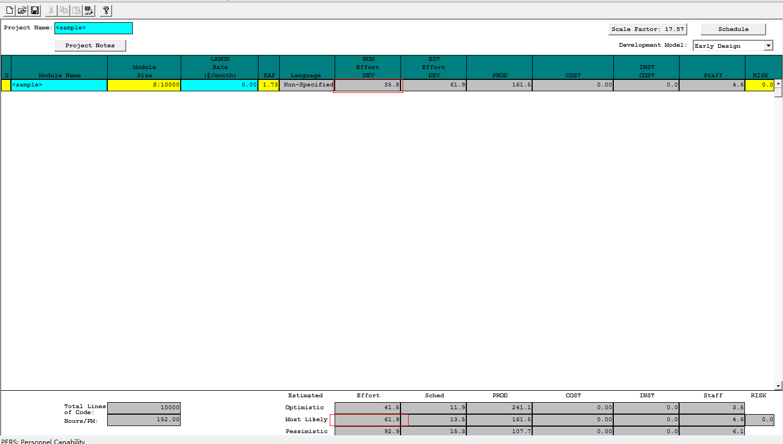

COCOMOII软件估算
班级: 信1405-2班 学号: 20142862 姓名: 孟祥通
实验自评
实验内容 | 自评结果（在对应格内打✓）
实验内容 | 熟练 | 比较熟练 | 一般 | 不熟练
软件工作量估算方法与模型 |  |  | ✓
COCOMOII软件使用 |  | ✓
实验体会
软件工作量估算方法与模型在课上的时候没有听太懂，但是通过使用COCOMOII软件，大概能从自己理解的角度来学习，但是对于其中的专业术语还是不是很懂，通过上网查询资料，大概理解了一点点。

